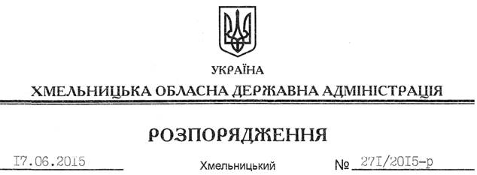

Про надання одноразової матеріальної допомоги

На підставі статей 6, 39 Закону України “Про місцеві державні адміністрації”, рішення двадцять дев’ятої позачергової сесії обласної ради від 23 січня 2015 року № 1-29/2015 “Про обласний бюджет на 2015 рік”, Порядку використання коштів обласного бюджету у 2015 році для надання одноразової матеріальної допомоги малозабезпеченим громадянам на вирішення матеріально – побутових проблем, затвердженого наказом Департаменту соціального захисту населення облдержадміністрації від 24 лютого 2015 року № 16/н, зареєстрованого Головним управлінням юстиції в області 03 березня 2015 року за № 6/1974 (зі змінами), враховуючи звернення громадянки Савченко Т.В. та подані документи:
1. Надати одноразову матеріальну допомогу у розмірі 40000,00 грн. (сорок тисяч) 00 коп. Савченко Тетяні Володимирівні.
2. Департаменту соціального захисту населення облдержадміністрації здійснити виплату одноразової матеріальної допомоги за рахунок коштів обласного бюджету, передбачених за КФКВ 090412 “Інші видатки на соціальний захист населення”.
3. Контроль за виконанням цього розпорядження покласти на заступника голови обласної державної адміністрації відповідно до розподілу обов’язків.

Голова адміністрації М.Загородний

